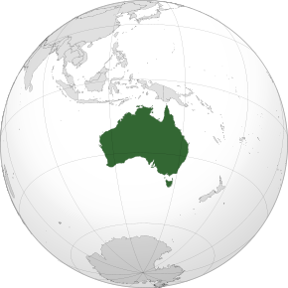
Australia- caracterizare geografică generală
Australia este cel mai mic continent de pe Terra având o suprafaţă de 7,7 milioane de km². Este şi singurul continent care este şi ţară. Austalia este un stat federal alcătuit din 6 state şi 10 teritorii la fel cum este SUA.
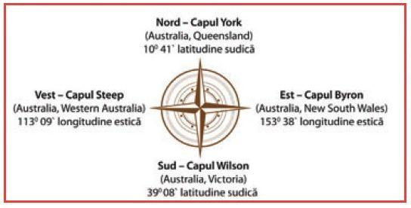
Australia este situată în totalitate în emisfera sudică. Se învecinează cu Asia prin Arhipelagul Indonezian, iar stramtoarea Torres separă Australia de Insula Noua Guinee. În est Australia este scăldată de Oceanul Pacific ( Marea Coralilor ) iar în est de Oceanul Indian.
Punctele extreme ale Australiei :
- În Nord – Capul York
- În Sud – Capul Wilson
- În Est – Capul Byron
- În Vest – Capul Steep
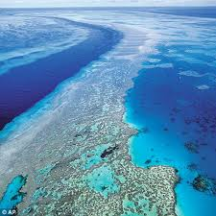
Ţărmurile sunt puţin crestate. Se remarcă peninsulele Arnhem şi York, insula Tasmania, golfurile Carpentaria, Marele Golf Australian, strâmtorile Torres şi Bass
În partea de est se desfăşoară pe o dstanţă de aproximativ 2400 de km Marea Barieră de Corali – unică în lume. Corali sunt scheletele unor animale care traiesc în colonii în apele cu temperaturi ridicate.
Relieful Australiei
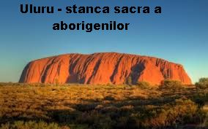
- În partea central – vestică se află nucleul continental vechi cu podişuri ( Podişul Australiei de Vest ) , munţi izolaţi şi deşerturi ( Marele Deşert de Nisip, Deşertul Gibson, DeşertulVictoria )
- Munţi mai tineri în est , ce depăşesc peste 2000 de metri – cunoscuţi sub numele de Cordiliera Australiană ( Munţii Marii Cumpene de Ape, Alpii Australieni ) . Cea mai mare altitudine se află în vf. Kosciusko – 2228 m .
- În centru se află depresiuni cu câmpii joase – Marea Câmpie a Australiei
Clima Australiei - Este predominat aridă, cu secete frecente.
Hidrografia Australiei – este slab dezvoltată. Fluviile Murray şi Darling sunt cele mai importante. Lacul Eyre este cel mai mare lac din Australia.
Vegetaţia Australiei este sărăcăcioasă datorită climatului arid-secetos.
Fauna Australiei este unică pe Terra. Doar aici întâlnim animale marsupiale : cangur, vulpe marsupială, lup marsupial etc. Struţul australian poartă denumirea de emu. Mai există şi un animal numit echidna – un arici specific Australiei. Tot specific Australiei sunt şi câinii Dingo.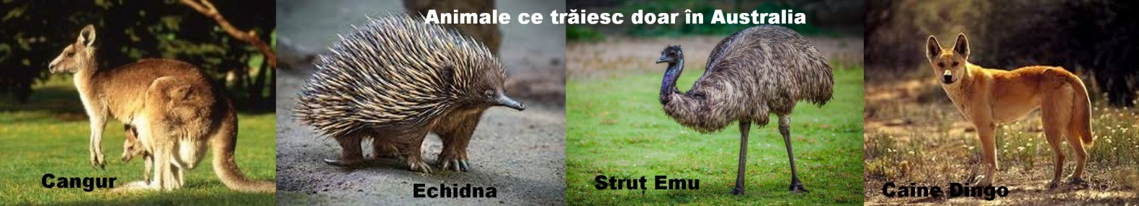
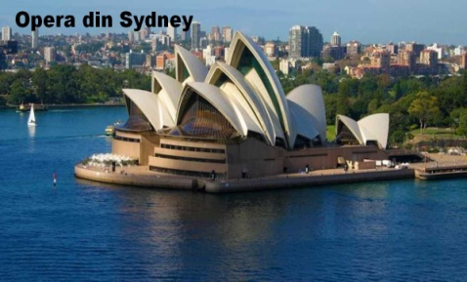
Populaţia Australiei – este puţin numeroasă ( cca. 20 de miioane ). Densitatea este foarte scăzută – 2,6 loc/km². Populaţia este formată din urmaşii colonizatorilor britanici. Mai există şi populaţia băştinaşă ( aborigenă ). Australienii trăiesc mai mult în zona urbană – 85 %. Cele mai mari oraşe sunt : Sydney, Melbourne, Brisbane, Perth, Adelaide.

Capitala Australiei este Canberra – situată în sud estul ţării. Are un număr mic de locuitori faşă de alte oraşe ale Australiei ( 350000 loc )
Resursele naturale ale Australiei sunt bogate. Acestea au contribuit la dezvoltarea economică. Se exploatează : minereuri de fier, bauxită, thoriu, pietre preţioase ( safir, opal, topaz, diamante ), aur plumb, zinc, nichel. Australia deţine si rezerve de cărbune.
Industria este diversificată. În agricultură creşterea animalelor rămane de bază. Australia deţine primele poziţii în lume la creşterea ovinelor şi producţia de lână. Ca plante se cultivă cereale. Pomicultura şi viticultura sunt dezvoltate, vinurile australiene fiind renumite în lume.

